Windows 11 configuratie

Benodigdheden
Hier Bij moet je een user aan maken dat heb ik gedaan met student01 en de administrator gegeven.
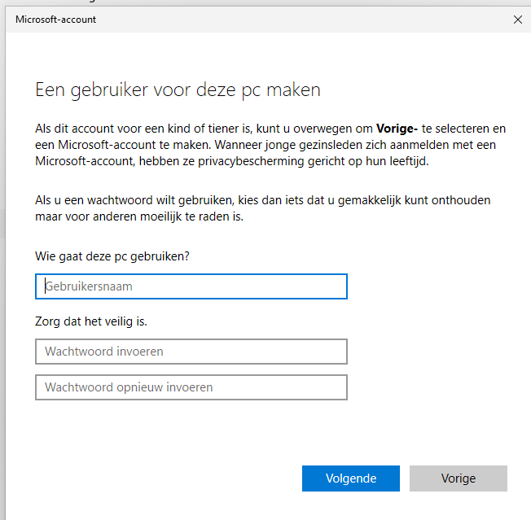
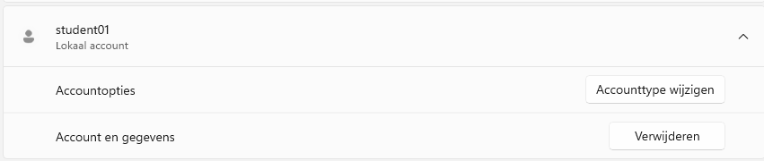

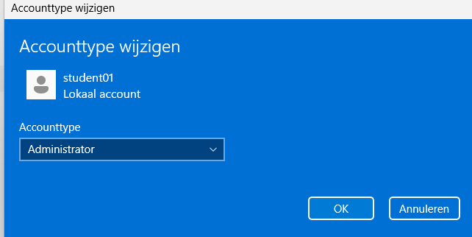

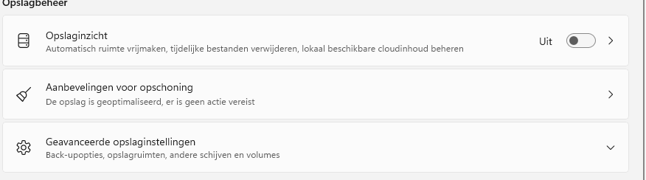
Daarna heb ik de updates gecheckt en er was nog een beveiligingsupdate. Daarna heb ik ook de opslag gecheckt en opslag inzicht uitgezet.

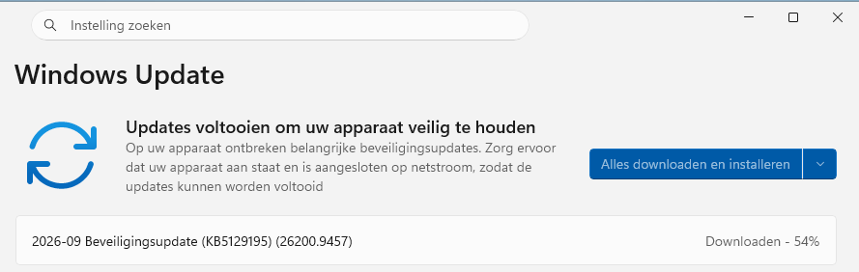

Deel 2: Bit Locker Configuratie
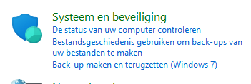
Ik ben naar configuratie scherm gegaan en naar systeem en beveiliging en bit locker aan gezet. Ik heb de sleutel naar mijn laptop opgeslagen en in deze map gezet.
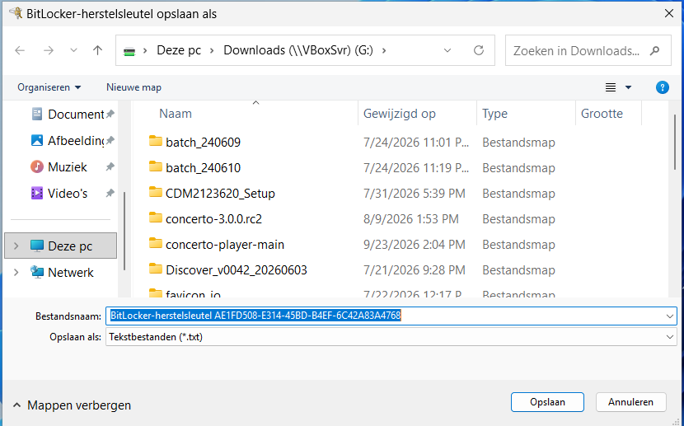
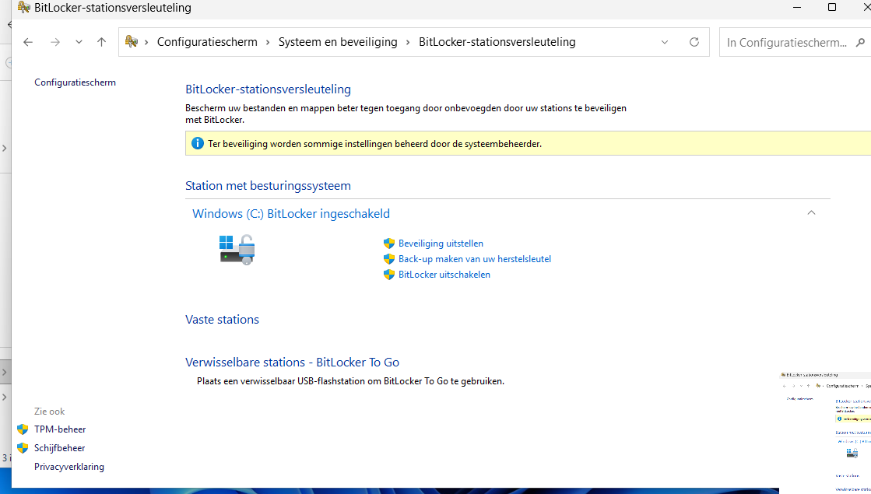

Deel 3: Beveiliging verbeteren
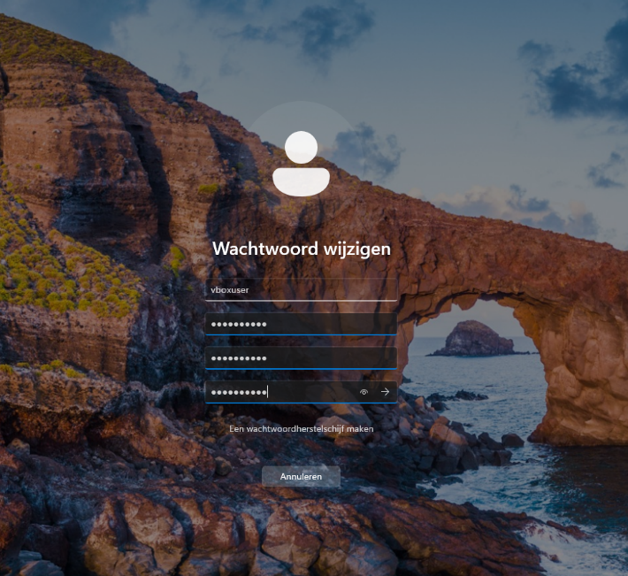
om de beveiliging te verbeteren van mijn virtuele machine moet ik de wachtwoord wijzigen. Als je crtl + alt + del indrukt krijg je wat op je scherm te zien maar we willen wachtwoord wijzigen. Ik heb daarop gedrukt en kon ik mijn wachtwoord veranderen.

Deel 4: Gebruikersinterface aanpassen
Om de Gebruikersinterface te veranderen moet we wat dingen gaan doen. Van edge veranderen naar google Chrome. Dus ik heb via de edge browser google Chrome geïnstalleerd. Daarna heb ik de standaard browser verandert naar google Chrome
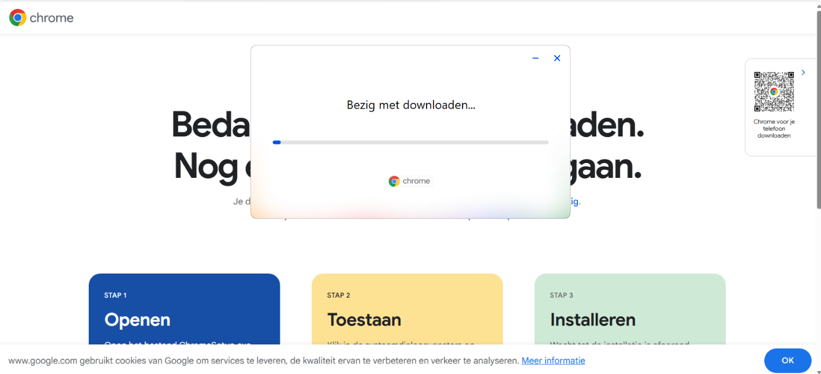

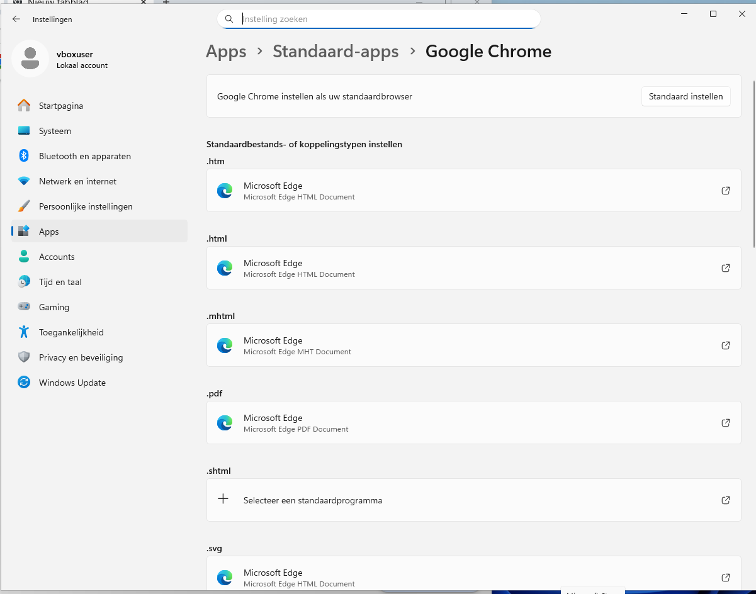

Daarna wouw ik nog de persoonlijk instellingen veranderen maar dat kon jammer niet.
Want ik moet windows activeren. Nu heb ik windows helemaal geconfigureerd
